📘 Guía Completa de Transacciones
Esta guía detalla todas las herramientas y funcionalidades disponibles en el módulo de Transacciones a excepción de la carga de datos que queda explicada en su guía propia al abrir el pop-up de “Carga de Datos”. Cada apartado explica cómo interactuar con los datos y qué efecto tiene cada operación en el sistema.
Índice
0. Conceptos generales
1. Función de Configurar Columnas
2. Función de Filtro y Limpiar Filtro
3. Función de Selección de Transacciones
4. Función Modificar Dimensión
5. Función de Ajuste de Distribución
6. Función de Distribución de Personal
7. Función de Periodificación
8. Función de Cambio de Fecha
9. Función de Proforma
10. Función de Provisión
11. Función de Añadir Comentario
12. Explicación de Numeración de Lotes
13. Explicación de Opciones de Borrado
14. Concepto ID Transacción, ID Madre e ID Hija
- Conceptos generales
NOTA: Este documento no explica el proceso de carga de datos desde los diarios, fuente principal de las transacciones. El proceso de carga se explica en la sección de “Carga de datos” de la aplicación.
Las transacciones son los apuntes de ingreso y gasto. Las transacciones identifican fundamentalmente la fecha, los importes, la cuenta contable, el esquema de cuentas al que pertenece la cuenta contable (tanto el del PGC como el Plan Analítico en caso de que la empresa en cuestión lo tenga), la dimensión y el cliente/proveedor. Cada transacción tiene un ORIGEN y es de un TIPO:

Origen DIARIO si proceden del Diario de contabilidad. Es ese caso será de tipo Asiento de Contabilidad.
Origen DISTRIBUCION ASIGNACION PERSONAL si proceden de la división de apuntes de gastos de personal del diario en varios apuntes con sus dimensiones concretas. No cambian el importe total contabilizado a lo largo de un año, solo lo distribuyen, por lo que son apuntes de tipo Asiento Analítico Contable.

Origen DISTRIBUCION AJUSTE MANUAL si proceden de la división de apuntes de ingreso/gastos en varios apuntes con sus dimensiones concretas. No cambian el importe total contabilizado respecto al original a lo largo de un año, solo lo distribuyen, por lo que son apuntes de tipo Asiento Analítico Contable. No pueden partir de apuntes proforma ni de provisiones.

Origen PERIODIFICACION si proceden de la división de apuntes de ingreso/gastos en varios apuntes en varios meses. No cambian el importe total contabilizado respecto al original a lo largo de un año, solo lo distribuyen, por lo que son apuntes de tipo Asiento Analítico Contable. No pueden partir de apuntes proforma ni de provisiones.

Origen CAMBIO FECHA si proceden de la traslación de apuntes de ingreso/gastos a un mes diferente. No cambian el importe total contabilizado respecto al original a lo largo de un año, solo lo distribuye, por lo que son apuntes de tipo Asiento Analítico Contable. No pueden partir de apuntes proforma ni de provisiones.

Origen PROFORMA no procede de ningún apunte previo (al crearlo se parte de un apunte previo pero solo a modo de plantilla). Es un asiento analítico que no modifica un asiento contable (ni analítico ni procedente del diario), por que lo que un importe proforma es una información extracontable y se define como tipo Asiento Analítico No Contable.

Origen PROVISION no procede de ningún apunte previo (al crearlo se parte de un apunte previo pero solo a modo de plantilla). Es un asiento analítico que no modifica un asiento contable (ni analítico ni procedente del diario), por que lo que un importe proforma es una información extracontable y se define como tipo Asiento Analítico No Contable. Se diferencia del Proforma en que está pensado para incluir información que está pendiente de ser contabilizada, por lo tanto al final de año la suma de estos apuntes debería ser cero ya que cualquier provisión que se necesite realizar deberá quedar reflejada en diario de contabilidad.

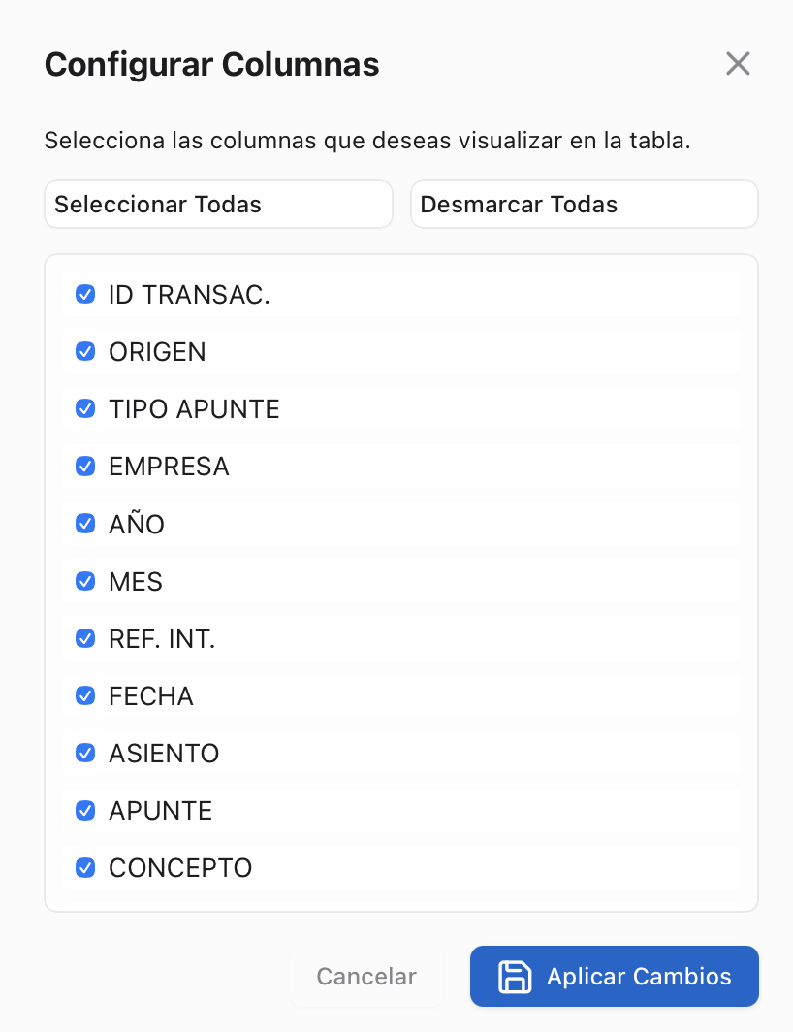
1. Función de Configurar Columnas
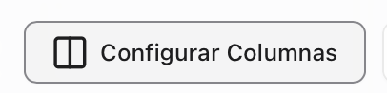

¿Qué hace?
Permite personalizar la vista de la tabla de transacciones.

¿Cómo funciona?
Haciendo clic en el botón "Configurar Columnas" (situado en la parte superior derecha), se despliega un menú donde puedes marcar o desmarcar qué columnas quieres ver en pantalla. Es ideal para ocultar información redundante (como IDs internos o fechas de creación) y centrarte solo en los datos analíticos importantes. La configuración se aplica al instante.

Tu opción se guardará en la caché de tu navegador pero según cómo se refresque la página o con el tiempo, se borrará.

2. Función de Filtro y Limpiar Filtro
¿Qué hace?
Facilita la búsqueda rápida de registros específicos entre miles de transacciones.

¿Cómo funciona?
Justo debajo de las cabeceras de la tabla encontrarás cajas de texto para filtrar. Puedes escribir cualquier término (un año, una cuenta contable, un texto del concepto) y la tabla mostrará en tiempo real solo las filas que coincidan. Si deseas volver a ver toda la información, simplemente pulsa el botón "Limpiar Filtros" y se vaciarán todas las cajas de búsqueda de golpe.

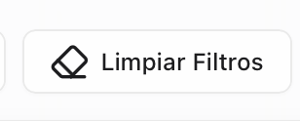

3. Función de Selección de Transacciones
¿Qué hace?
Activa el menú de acciones inteligentes dependiendo del número de filas que elijas.
¿Cómo funciona?
Al hacer clic sobre cualquier fila de la tabla, esta se resalta y aparece un menú contextual flotante en la parte inferior de la pantalla:
- Selección Única: Si haces clic en un solo registro, se despliegan todas las herramientas operativas (Modificar, Ajuste, Periodificación, Proformas, etc.).
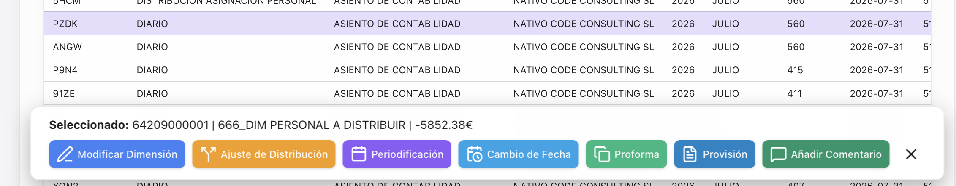
- Selección Múltiple: Si haces clic en más registros una vez esta seleccionado el primero puedes realizar selecciones de múltiples filas, el menú se vuelve inteligente y se restringe solo a las acciones masivas permitidas: Modificar Dimensión y Añadir Comentario.
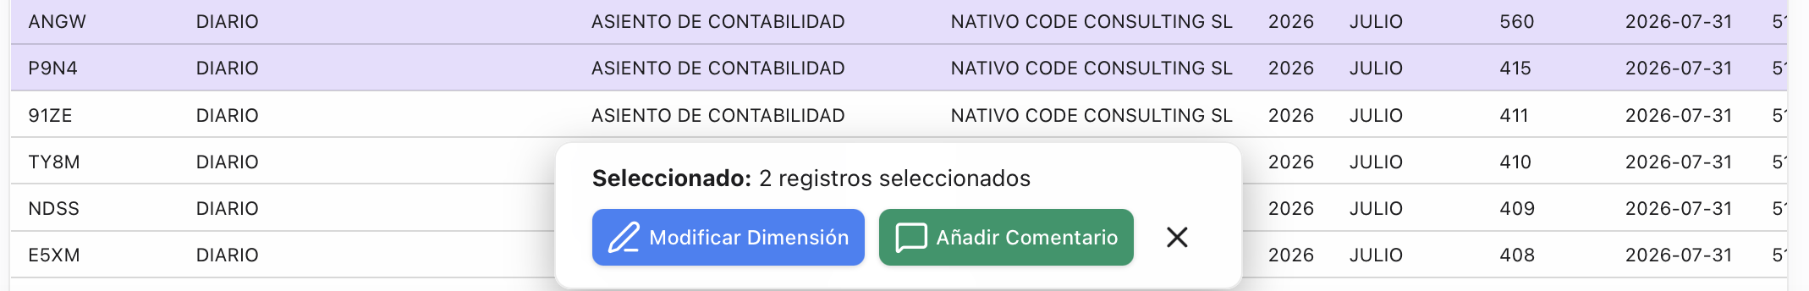

4. Función Modificar Dimensión. NO GENERA NUEVAS TRANSACCIONES
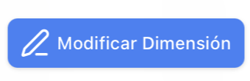
¿Qué hace?
Reasigna directamente un registro (o un lote de registros) a una dimensión analítica diferente sin alterar el resto de sus datos.

¿Cómo funciona?
Al seleccionarlo, se abre un modal con un buscador. Buscas la nueva dimensión y al aplicar, la transacción desaparece de su dimensión antigua y se asocia a la nueva de manera inmediata.
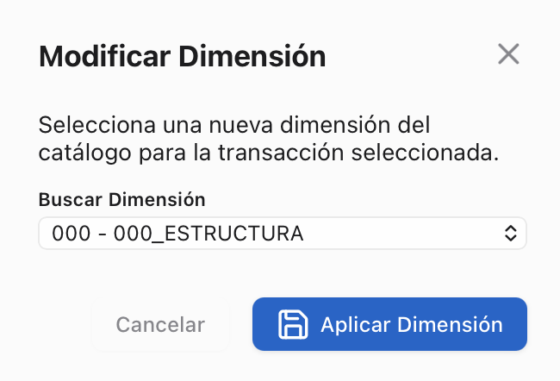

5. Función de Ajuste de Distribución GENERA NUEVAS TRANSACCIONES DE TIPO ANALITICO CONTABLE

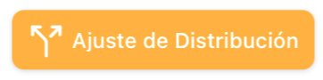
¿Qué hace?
Desglosa y reparte un apunte genérico en múltiples registros más precisos.
¿Cómo funciona?
A partir del registro original se genera uno con importe invertido (se crea un apunte idéntico pero en negativo para anularlo dejando rastro). Este registro se llama registro de cancelación y marcará con “SI” la casilla de TIPO CANCEL. A continuación, puedes añadir nuevas filas manuales para repartir ese importe entre diferentes cuentas o dimensiones. Nota: El sistema no te dejará guardar hasta que la "Diferencia" entre lo anulado y lo nuevo distribuido sea 0.00.
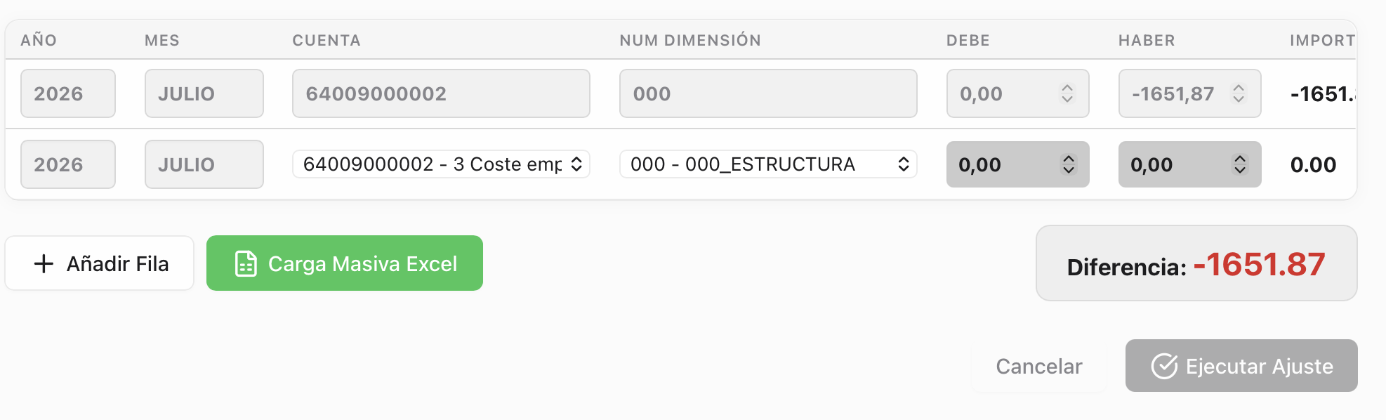

6. Función de Distribución de Personal GENERA NUEVAS TRANSACCIONES DE TIPO ANALITICO CONTABLE
Esta función se lanza desde la app de Asignacion de Personal y está descrita en detallen en ella.

¿Qué hace?
Variante específica del ajuste de distribución pensada para nóminas y costes laborales masivos.

7. Función de Periodificación. GENERA NUEVAS TRANSACCIONES DE TIPO ANALITICO CONTABLE
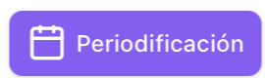
¿Qué hace? Reparte un gasto o ingreso anual concentrado en un solo mes, a lo largo de varios meses. Solo lo realiza dentro de un mismo año. Por lo tanto si se quiere periodificar un gasto antes de que exista la transacción se puede hacer con la función de provisión en cada mes. Una vez llega la transacción a periodificar se puede eliminar las provisiones y periodificar el gasto real.
¿Cómo funciona? A partir del registro original se genera uno con importe invertido (se crea un apunte idéntico pero en negativo para anularlo dejando rastro). Este registro se llama registro de cancelación y marcará con “SI” la casilla de TIPO CANCEL. Luego, seleccionas un Mes Inicial y un Mes Final (ej. de Enero a Diciembre). Al pulsar "Autogenerar", el sistema divide el importe total matemáticamente entre los meses seleccionados, creando un apunte para cada mes con la parte proporcional. Se puede también repartir solo para unos meses sin usar el botón autogenerar usando el botón “Añadir Fila”.

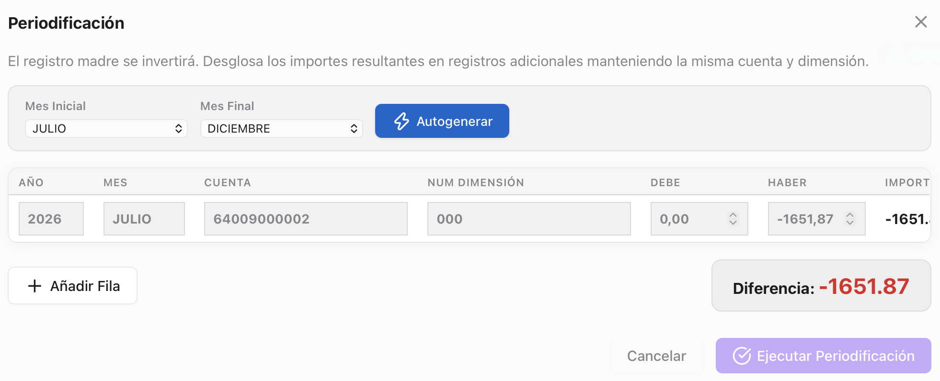

8. Función de Cambio de Fecha GENERA NUEVAS TRANSACCIONES DE TIPO ANALITICO CONTABLE
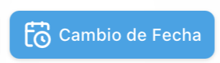
¿Qué hace? Traspasa el importe íntegro de un mes equivocado al mes correcto.
¿Cómo funciona? Al igual que las anteriores, el registro original se anula en su mes de origen. A partir del registro original se genera uno con importe invertido (se crea un apunte idéntico pero en negativo para anularlo dejando rastro). Este registro se llama registro de cancelación y marcará con “SI” la casilla de TIPO CANCEL. Acto seguido, se genera un apunte exactamente igual (misma cuenta, misma dimensión, mismo concepto) pero imputado al nuevo Año y Mes que elijas en la pantalla.
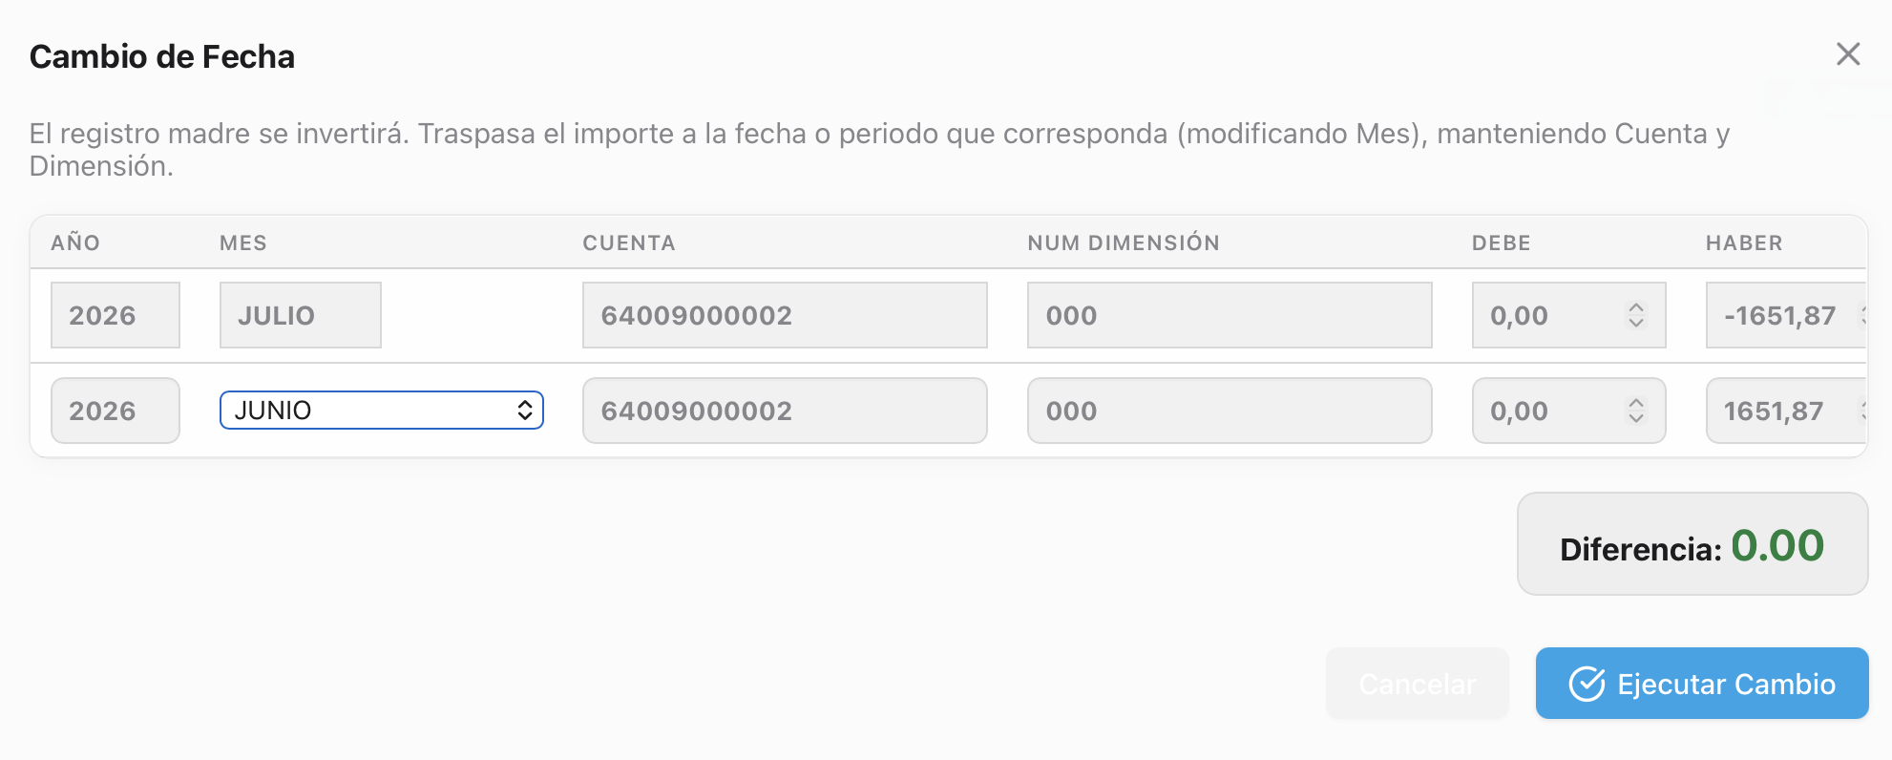

9. Función de Proforma. GENERA NUEVAS TRANSACCIONES DE TIPO ANALITICO NO CONTABLE

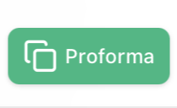
¿Qué hace? Genera un apunte extracontable de tipo "Proforma".
¿Cómo funciona? Al hacer clic, se abre una ventana usando el registro seleccionado como plantilla. Solo sirve de plantilla, no genera ningún apunte de cancelación. Puedes modificar libremente, la fecha, el importe, concepto, cuenta y dimensión. El apunte resultante se creará como un registro totalmente nuevo y desvinculado, clasificado como PROFORMA. Si en el futuro haces clic sobre él, el sistema te permitirá "Modificar Registro Proforma Original". Está pensado para incluir información que ayuda a interpretar la realidad de la empresa pese que nunca vaya a ser un registro contable real. Al realizar un apunte proforma puedes de dejar un comentario desde el momento de su creación.
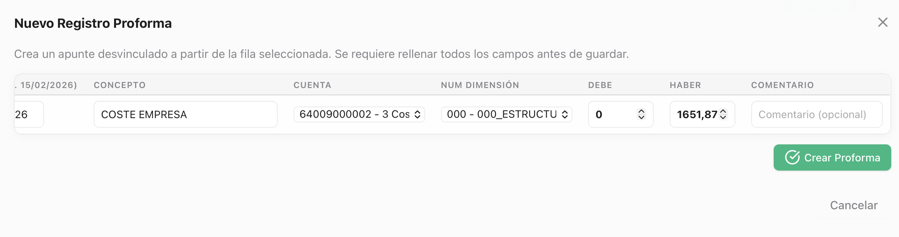

10. Función de Provisión. GENERA NUEVAS TRANSACCIONES DE TIPO ANALITICO NO CONTABLE
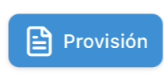
¿ Qué hace? Crea provisiones financieras a futuro. Funciona de manera casi idéntica a la Proforma.
¿Cómo funciona? La operativa es exactamente la misma que la Proforma (creación desvinculada y editable), pero el registro se etiqueta internamente con el origen PROVISION ANALITICA NO CONTABLE. A diferencia del apunte proforma, la provisión sirve para estimar gastos/ingresos que deberían haberse grabado en contabilidad pero cuya factura no se ha emitido o recibido en tiempo y que tampoco se ha provisionado en la contabilidad normal. Al final de año todas las provisiones analíticas deben ser cero porque deben quedar anuladas o bien reflejadas en la contabilidad si saltan de año.
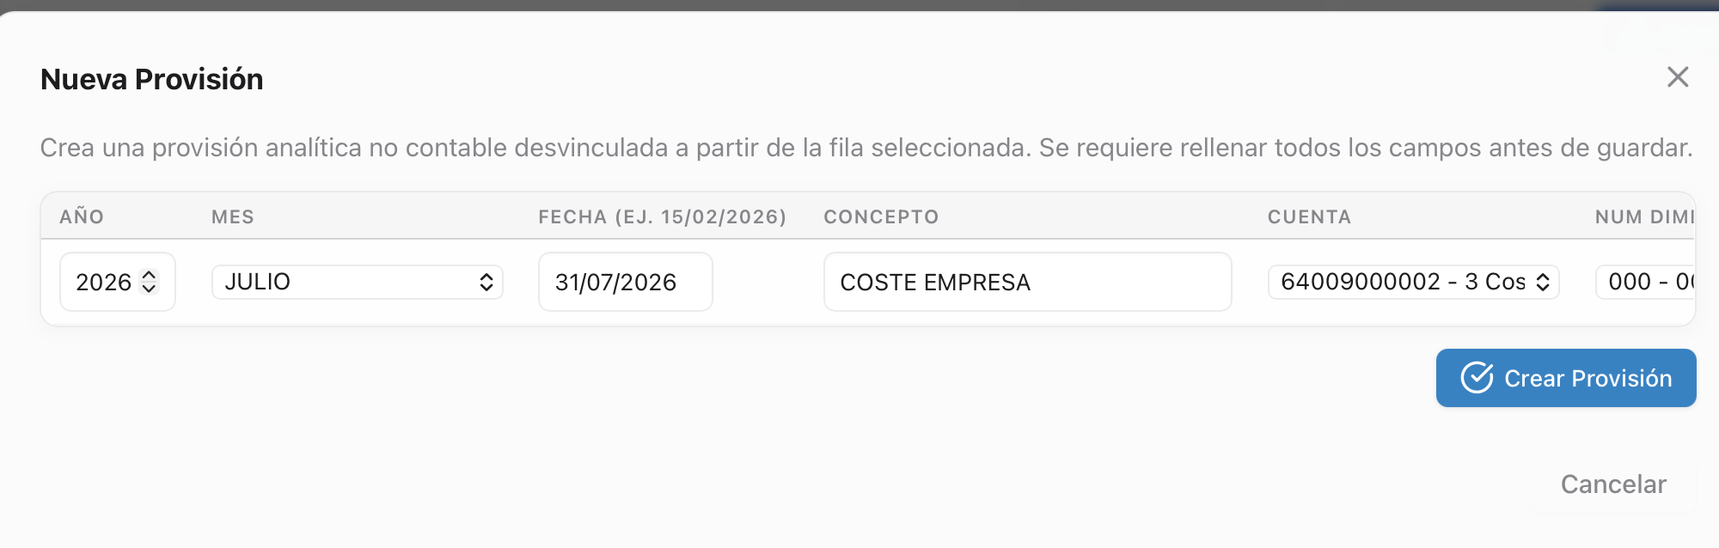

11. Función de Añadir Comentario

¿Qué hace?
Inyecta una nota aclaratoria a una o varias transacciones seleccionadas.
¿Cómo funciona? Se abrirá un recuadro de texto donde puedes escribir hasta 200 caracteres o modificar lo previamente escrito. El texto aparecerá en la columna de Comentarios de la tabla principal. También se edita desde la creación/modificación de los apuntes Proforma y Provisión

12. Explicación de Numeración de Lotes
¿Qué es un Lote? Cada vez que el sistema realiza una operación compleja (una periodificación, un ajuste de distribución o un cambio de fecha), no genera apuntes sueltos y caóticos. Todas las filas involucradas en ese proceso (incluyendo el registro negativo de anulación) se agrupan bajo un identificador único llamado ID_LOTE.
¿Para qué sirve? Gracias al ID_LOTE, la trazabilidad es absoluta. Si realizas un reparto en 50 líneas, todas compartirán el mismo código de lote, lo que permite auditar fácilmente de dónde viene cada importe y permitiría revertir la operación en bloque si te has equivocado borrando el lote (ver función de borrado). El ID_LOTE se muestra en la tabla principal.

13. Explicación de Opciones de Borrado
¿Cómo funciona el borrado en Transacciones? Debido a la criticidad de los datos analíticos, el borrado está estrictamente controlado mediante el botón "Borrar Datos de BD" y dividido en dos opciones. Esta opción de borrado tiene permisos restringidos, por lo que no todos los usuarios que puedan ejecutar el resto de acciones puede que tengan permiso.

- Opción A (Borrado Mensual de Orígenes Principales): Permite borrar de forma limpia y completa todos los datos de uno o varios meses de un año en concreto, pero únicamente destruirá los registros cuyo origen sea "DIARIO" o "DISTRIBUCIÓN ASIGNACIÓN PERSONAL". No tocará proformas ni ajustes.
CAUTION
Para mantener la integridad, el sistema bloqueará el borrado mensual (Opción A) si detecta que en los meses seleccionados existen apuntes de cancelación (que no sean de DISTRIBUCION DE ASIGNACION DE PERSONAL) ya que eso querría decir que se estaría borrando una transacción de la que se han generado varias transacciones en uno o varios lotes (la transacción de cancelación y el resto). Primero deberás limpiar esos lotes específicos (usando la Opción B) antes de poder borrar el mes entero.

- Opción B (Borrado de Lotes): Como se explicó en el apartado anterior, si cometiste un error al realizar una periodificación o ajuste, esta opción te permite introducir el ID_LOTE. El sistema eliminará todos los registros asociados a ese lote de una sola vez, dejando la base de datos limpia de ese error. A su vez se bloqueará si detecta que alguno de los registros del lote tiene algún “hijo”. Si ese fuera el caso, pasará lo mismo que lo explicado antes en la opción A y se tiene que borrar antes el lote que contine a los “hijos” (se puede buscar por el ID MADRE).

14. Concepto ID Transacción, ID Madre e ID Hija
Cada transacción tiene un identificador único que es el ID Transacción. A su vez, si una transacción es utilizada para generar nuevas transacciones, éstas identifican el id de la transacción de origen en el campo ID Madre, y a su vez la transacción de origen identifica el id de las transacciones que ha generado con el campo ID Hijas

Sirven para tener trazabilidad de la procedencia de los apuntes analíticos contables.

Estos IDs se muestran como campos en la tabla de Transacciones.

